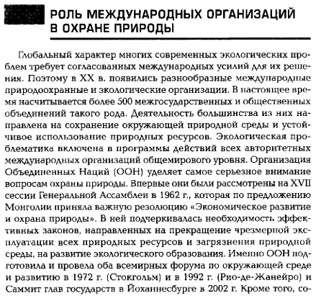
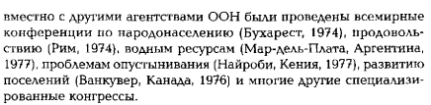
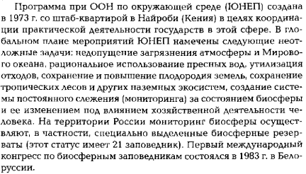
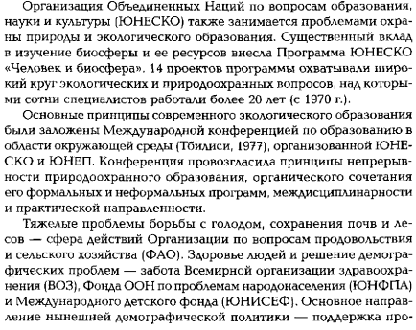
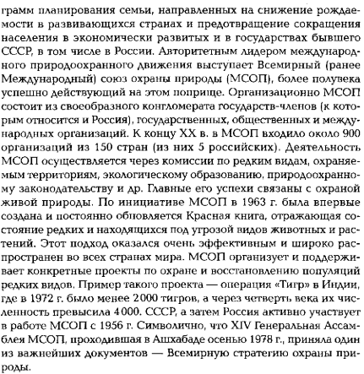
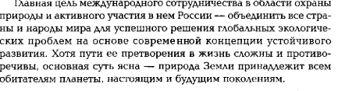

Домашнее задание: прочитать текст и ответить на вопросы устно:
1.Какова роль Организации Объединенных наций и ее подразделений ЮНЕСКО,
ЮНЕП и МСОП в деле охраны природы?
2.Когда была создана международная Красная книга редких и исчезающих видов животных и растений и какое она имеет значение?

